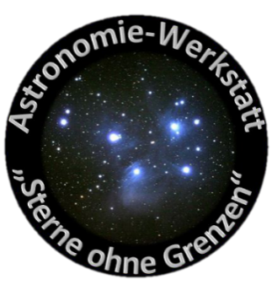
Astronomie-Werkstatt „Sterne ohne Grenzen“
Harald Bardenhagen
I: www.sterne-ohne-grenzen.de E: info@sterne-ohne-grenzen.de
Sülzgürtel 42 - 50937 Köln T: 0221-2829882

Astronomische Informationen Nationalpark Eifel
www.sterne-ohne-grenzen.de/projekte/nationalpark-eifel
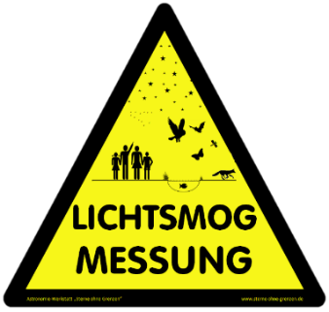
Allgemeine Informationen zum Thema Astronomie
www.vds-astro.de und zauberdersterne.wordpress.com

Aktuelle Beobachtungsbedingungen
http://www1.wdr.de/themen/infokompakt/wetter/
www2.wetterspiegel.de/de/europa/deutschland/8.html
wetter.msn.com/hourly.aspx?wealocations=wc:8141765
www.meteoblue.com
Lichtverschmutzung
www.lichtverschmutzung.de
preview.tinyurl.com/pvt96f7
www.youtube.com/watch?v=NfJUK3IT1DE
www.bfn.de/fileadmin/MDB/documents/service/Skript_336.pdf

Posch, Hölker, Uhlmann, Freyhoff (Hg.):
Das Ende der Nacht
Lichtsmog: Gefahren - Perspektiven - Lösungen

Was gibt es am Himmel zu sehen?
www.calsky.com und www.heavens-above.com

Literatur
Kosmos Himmelsjahr 201# (Kosmos)
Kosmos Sternatlas Kompakt (bis 7.6 mag)
skyscout – Sterne und Sternbilder einfach finden (Oculum)
Orientierung am Nachthimmel (Oculum)

Kostenlose Software für den PC/Laptop
Microsoft Research Worldwide Telescope www.worldwidetelescope.org
Stellarium www.stellarium.org
Virtual Moon Atlas http://ap-i.net/avl/en/start

Sternkarten im Internet
Taki’s Magnitudo Star Atlas www.geocities.jp/toshimi_taki
Drehbare Sternkarte 1 www.astro-ag.uni-oldenburg.de/Download/Drehbare/
Drehbare Sternkarte 2 www.star-shine.ch

Informationen zum Thema „Lichtverschmutzung“ und „Lichtsmog“
www.lichtverschmutzung.de www.hellenot.org www.verlustdernacht.de
www.globeatnight.org/pdf www.darksky.org www.sterne-ohne-grenzen.de
Podcasts
Deutschlandfunk „Sternzeit“ , kurz vor 17:00 Uhr. www.deutschlandfunk.de/sternzeit.731.de.html
„Sternengeschichten“ von Florian Freistetter http://scienceblogs.de/astrodicticum-simplex/
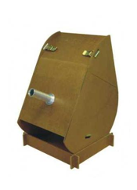
Händler (unvollständige Auswahl)
BRESSER www.bresser.de
Baader Planetarium www.baader-planetarium.de
Intercon Spacetec www.intercon-spacetec.de
Astro Shop www.astroshop.de
Astro-Media http://astromedia.eu

Links zu Materialien für Schule und Freizeit:

http://www.haus-der-astronomie.de/de/angebote/unterrichtsmaterialien

http://www.bildungsserver.de/Sonne-Mond-und-Sterne-Astronomie-fuer-Kinder-6375.html

http://lernarchiv.bildung.hessen.de/grundschule/Sachunterricht/weltall/allgemein/index.html

http://bildungsserver.hamburg.de/universum/

http://www.planetarium-hamburg.de/schule/handreichungen

http://www.schulentwicklung.nrw.de/materialdatenbank/nutzersicht/materialeintrag.php?matId=3009

http://sternwarte-recklinghausen.de/astronomie/astronomiedidaktik/#Liste

http://wegerer.at/sachkunde/su_planeten.htm

http://www.wissenschaft-schulen.de/

http://www.wissenschaft-online.de/astrowissen/lexdt.html

http://www.astronomie.de/astronomie-fuer-kinder/interessantes-fuer-lehrer-eltern/

http://www.globeatnight.org

